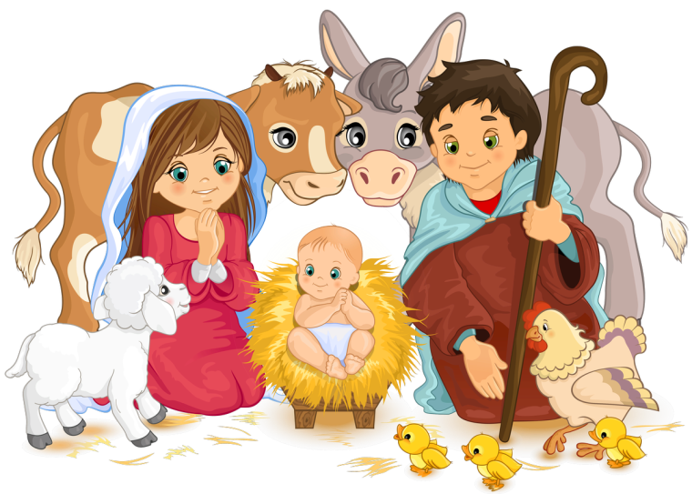

Нет ничего лучше Рождества! Приведенные ниже рождественские игры - отличный способ настроить детей на праздничный лад. Вот несколько идей веселых игр для рождественской вечеринки, в которые вы можете поиграть со своими детьми!

На Рождество должен быть снег
Рождество — праздник чуда и добра, и так радостно, когда в этот день за окошком идёт снег, так красиво, когда кружатся в воздухе искристые снежинки. Но, чтобы снега стало больше, каждый участник должен нарисовать ровную и красивую снежинку, но не просто это будет сделать, ведь, прежде чем приступить к рисованию, участники закружатся в своём танце. Итак, участники становятся в круг и под музыку начинают вращаться вокруг себя до тех пор, пока не остановится музыка. После окончания музыки участники бегут к своим листикам, берут карандаши и рисуют снежинки (на весь лист). Участник, который быстрее и ровнее нарисует снежинку, победит и получит приз.
Игра «Ты катись, катись снежок»
Участники игры становятся по кругу, передают снежок друг другу со словами : Встанем вместе мы в кружок,
Будем мы катить снежок,
У кого снежок замрет,
Тот для нас плясать пойдет.
У кого оказывается снежок, тот выходит и танцует.
«Золотые ворота»
Двое игроков встают друг напротив друга и, взявшись за руки, поднимают руки вверх. Получаются «воротики». Остальные участники встают друг за другом и кладут руки на плечи идущему впереди, либо просто берутся за руки. Получившаяся цепочка должна пройти под воротами. «Воротики» произносят:
Золотые ворота
Пропускают не всегда!
Первый раз прощается,
Второй раз запрещается,
А на третий раз
Не пропустим вас!
После этих слов «воротики» резко опускают руки, и те игроки, которые оказались пойманными, тоже становятся «воротиками» . Постепенно количество «ворот» увеличивается, а цепочка уменьшается. Игра заканчивается, когда все играющие становятся «воротами» .

